1 ритмика от 29.01.
На уроке мы познакомились с новым музыкальным размером – три четверти, и научились дирижировать в этом размере.
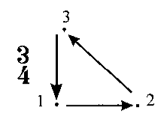
1) Учитывая размер 3/4, расставьте тактовые чёрточки в мелодии
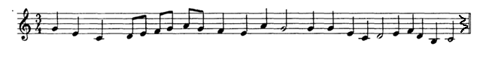

2) В размере 3/4 заполните пустые такты различными длительностями. Используйте разные варианты.

3) Повторите паузы. Знать, как обозначаются целые, половинные, четвертные восьмые и шестнадцатые паузы (см. предыдущее д/з).

Выполненные задания приносим с собой на урок!
На каждое занятие нужно обязательно носить с собой клавиатуру, дневник, нотные тетради, карандаш, ластик!

